XV районная научно-практическая конференция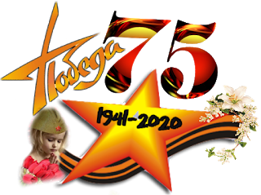

Исследовательский проект «Мой дед-герой!»

Выполнил:
Кудакаев Алмаз Миралович,
ученик 3 класса
МОБУ «Судьбодаровская СОШ»

руководитель:
Максютова Светлана Ирековна,
учитель английского языка
2020 г

Содержание..
1.Введение. Актуальность исследовательской работы.
2. Жизненный и боевой путь Булташева Гайнетдина Габбасовича.
3.Изучение документов.
4.Заключение.
5.Использованные источники.
6. Приложения.

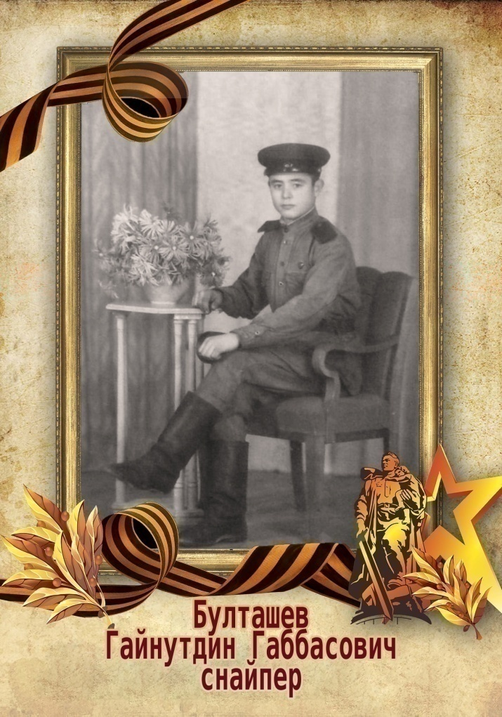

Нашим прадедам посвящается

На книжной полке старенький альбом,
В нем фотография бесценная хранится,
На ней два прадеда мои в кругу друзей,
В тридцатый год победы над фашизмом!

Собрались ветераны на Парад,
Сомкнуты плечи, а в глазах тревога,
Как будто вновь готовы дать отпор,
Любым врагам российского народа!

Об этом фото с детства помню я,
Но лишь сейчас задумался о главном:
О чем мечтали прадеды тогда,
В далеком и цветущем семьдесят пятом?

О чем хотели нас предупредить?
Какие дать советы позабыли?
А может, что - то просто пожелать
Потомкам с фотографии решили?

Пытаюсь с дедами вести я разговор,
Прочесть в глазах и по губам наказы,
Ведь знали же они, наступит день,
И правнуки услышат эти фразы!

«Кто к нам с мечом придет, тот от меча погибнет!» -
Застыла словно истина в устах,
Как завещанье нам - их правнукам и внукам -
Проверенное временем в веках.

«Мы сохранили мир для вас, ребята,
А вы в ответе за страну сейчас,
Чтоб никакие чужеземцы - гады,
Покой нарушить не посмели наш!»

И прадедам даю я обещанье:
«Дед Сашка, дорогие, дед Андрей!
Я обещаю Вам хранить Россию
От недругов и прочих нечистей!»

Россия – это Мир, а это значит,
Жива страна, пока живет народ,
В цветущих мегаполисах и дачах,
Без войн, репрессий, взрывов, катастроф!

Еще хочу сказать всем ветеранам:
Мы помним всё, проклятые те дни,
Когда за Родину и за свою Державу,
На бой с врагом отправились сыны!

Они тогда ведь тоже жить хотели?
Петь, танцевать, дышать, растить детей?
Но выпала им доля фронтовая. За что?
Ответит нам хоть кто-нибудь теперь?

Мы знаем, что не все домой вернулись,
Остались там лежать, где шли бои,
Укрыла мать - земля всех одеялом,
И сохранила в тайне их чины.

Но верю: до последнего солдата,
Разыщут всех ребята из дружин,
Из поисковых доблестных отрядов,
Ведущих поиск братских тех могил.

Мы помним всех героев поименно!
На чёрном мраморе, в Бессмертном том полку!
Тех имена, кто приближал Победу,
Кто жизнь за Родину не пожалел свою!

И говорим мы тем, кто не вернулся,
И в сорок пятом кто пришел домой:
«Спасибо вам, родные, за Победу,
За жизнь, свободу, мирный наш покой!»

И до земли поклон вам самый низкий.
Вы живы, пока память в нас жива!
Мы постараемся не допускать конфликтов,
Чтоб в мире жить в России навсегда!

- Введение.
Актуальность проблемы.
Великая Отечественная война началась 22 июня 1941 г

Я, Кудакаев Алмаз , мне 10 лет.

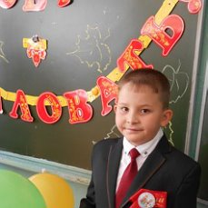
Я родился в счастливое мирное время, но я много слышал о войне. Я знаю, что Великая Отечественная война началась 22 июня 1941 и закончилась 9 мая 1945 г. Это была очень страшная и жестокая война.
Не было ни одной семьи, которой бы не коснулась эта беда. Многие ушли на фронт, а дождались с войны далеко не всех.
Мой прадедушка с фронта вернулся на радость всем.

Своего прадедушку я знаю только по рассказам моей мамы
(Кудакаева Диана –внучка моего прадедушки)
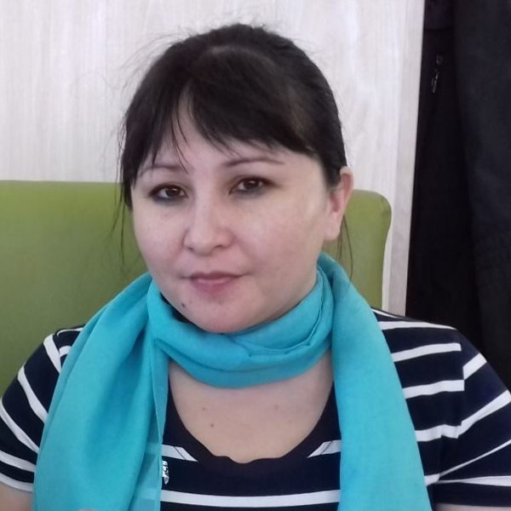

и бабушки (Рахимгулова Фирдаус- дочь моего прадедушки.)
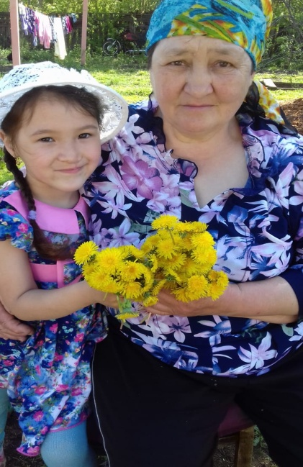
Цель моей работы: изучить историю жизни моего прадеда, узнать, какой след оставила война в его жизни и судьбе и показать, что судьба каждого человека есть отражение судьбы страны.
Задачи:
1.Изучить подробно биографию моего прадедушки на основе сохранившихся в семейном архиве документов, статей, фотографий.
3.Установить, где и в каких войсках он воевал.
4.Подготовить сообщение и презентацию на английском языке.
5.Выступить на научно-практической конференции, посвящённой 75-летию Победы в Великой Отечественной войне.
При выборе методов исследования, я использовал беседы с бабушкой, изучал документы и фотографии, награды прадедушки, изучал литературу.
2. Жизненный и боевой путь Булташева Гайнетдина Габбасовича.
Мой прадедушка родился в 1926 году в селе Исянгильдиново Александровского района Оренбургской области. Он ушёл на фронт, когда ему было 18 лет. С 1944 года до победы воевал на первом Белорусском фронте. Был ранен. Победу встретил в Берлине, домой вернулся лишь в 1950 году. Участник Потсдамской конференции. После войны участвовал в борьбе с националами в Латвии. Имеет награды Орден Отечественной войны, медаль “За освобождение Варшавы”. После приезда с фронта долгие годы работал в колхозе. Умер в 2003 году. Похоронен на сельском кладбище.

3.Заключение.
Всё дальше и дальше уходят от нас героические события Великой Отечественной войны. Всё меньше и меньше остаётся тех, кто ковал Великую Победу на фронте и в тылу. Но память о героях остаётся. Она живёт в воспоминаниях, фотографиях, фильмах, песнях.
Мы, правнуки Победы, свято храним память о наших прадедушках, прошедших войну и стараемся быть их достойными потомками.

4. Использованные источники.
Книга памяти , том X, ООО «Издательство Оренбургская книга»-2005.-472 с.(стр 147)
Книга Памяти участников Великой Отечественной войны «Это надо живым»,том 2
«Звезда» за 23 февраля 1995 г.
Венок славы, том 7, антология художественных произведений о Великой Отечественной войне в 12 томах.
Ваш подвиг бессмертен, п. Переволоцкий 2000 г
История башкирских родов «Табын», сборник документов и материалов, том 28, часть3, стр 261.
Габитов Минулла Рысмухаметович, заслуженный работник культуры республики Башкортостан.

5. Приложения.
Дети Булташева Гайнетдина Габбасовича и внуки
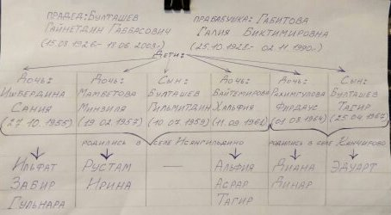
Моя родословная.

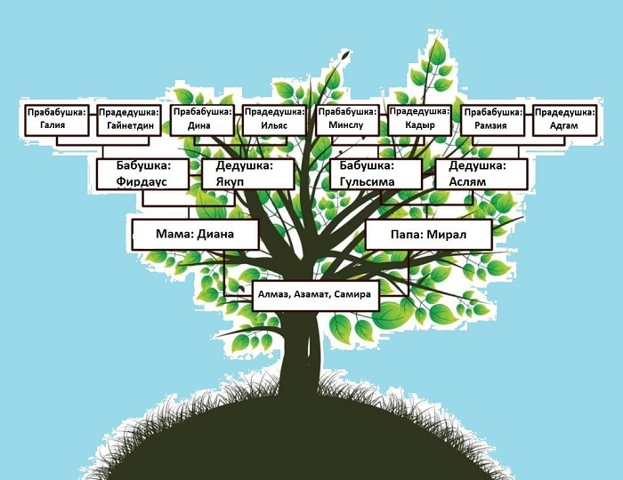

Правнуки победителя.
Спасибо нашему прадедушке за наше счастливое детство!!
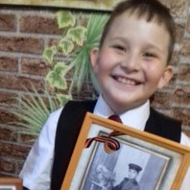
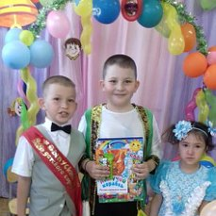

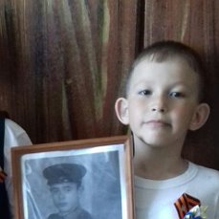

Его заслуги и жизненный путь.

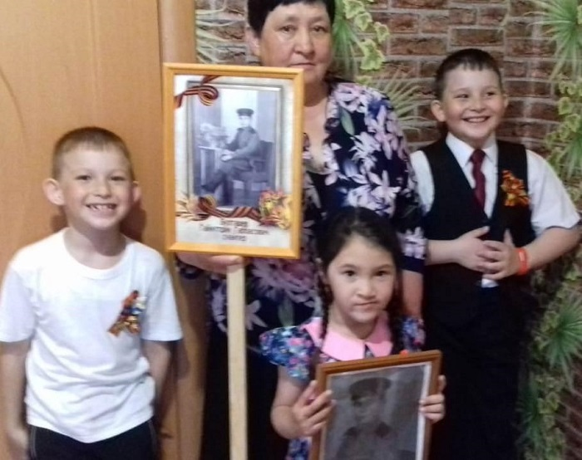

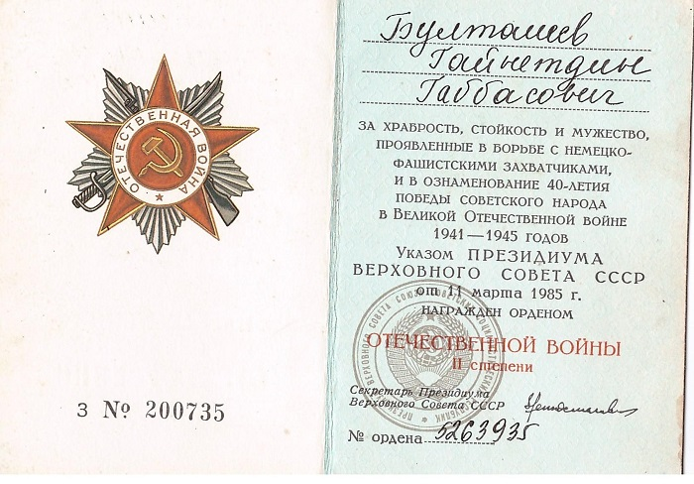

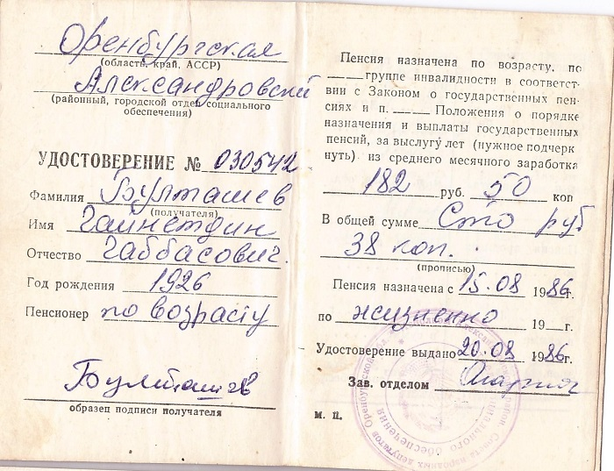

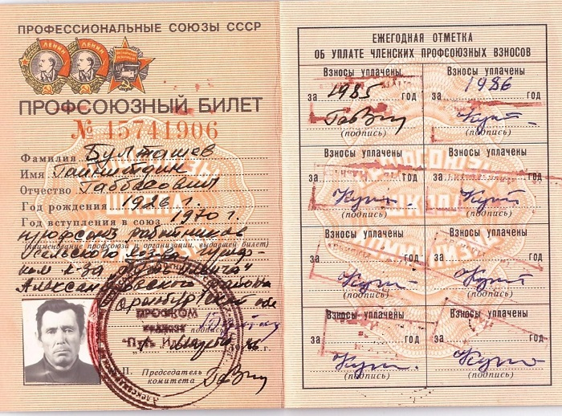
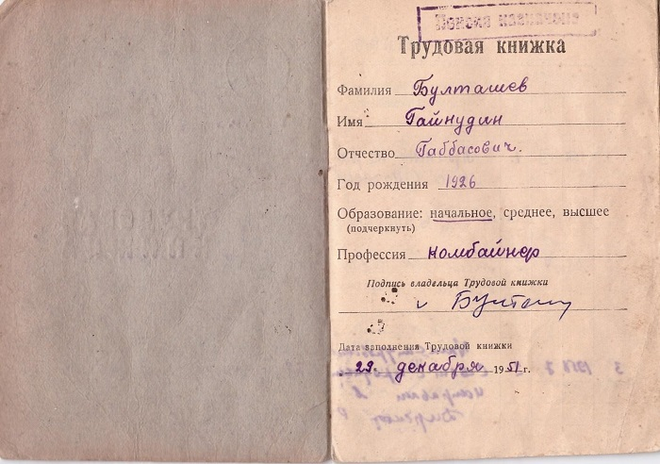
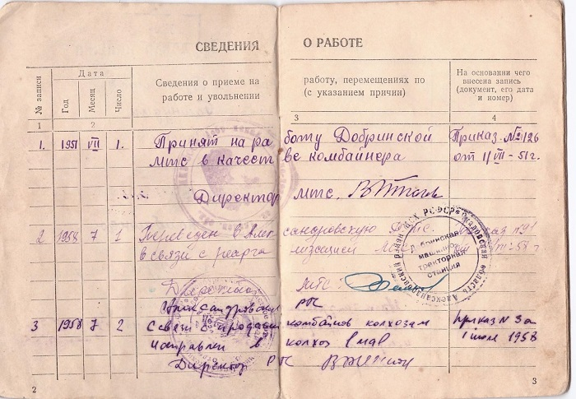

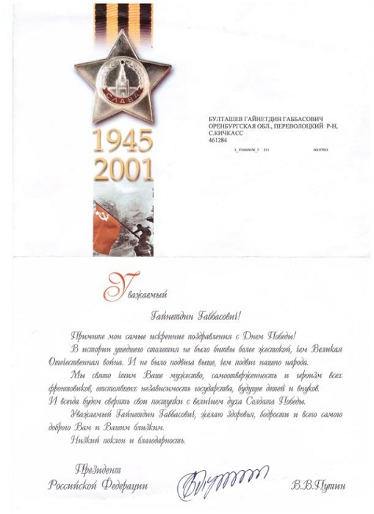

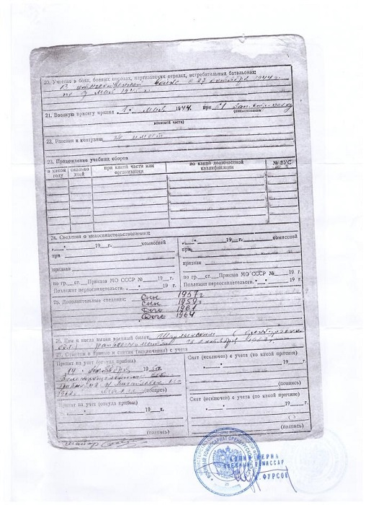

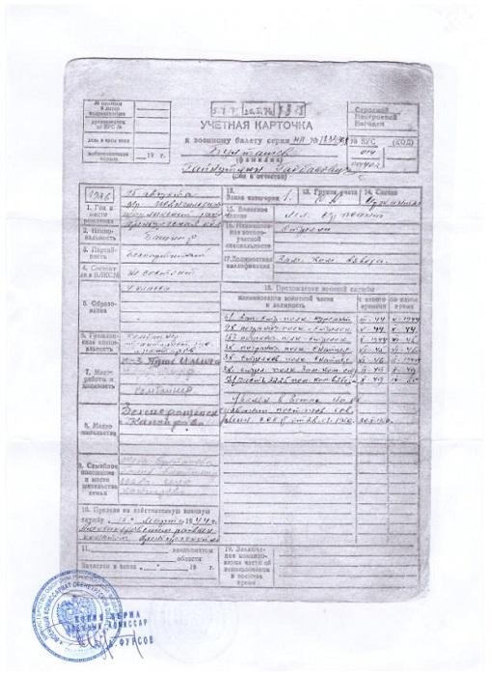

Военные годы.
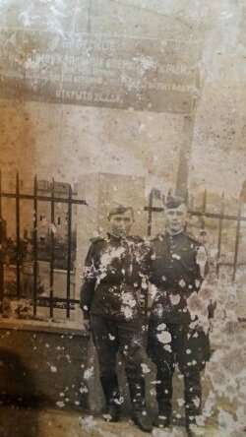

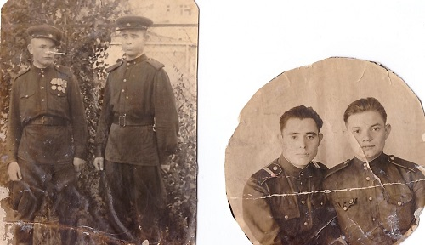

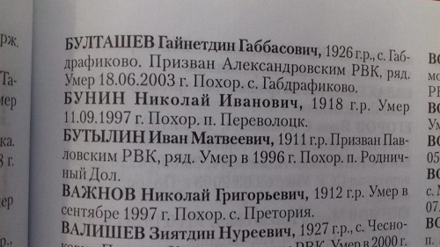
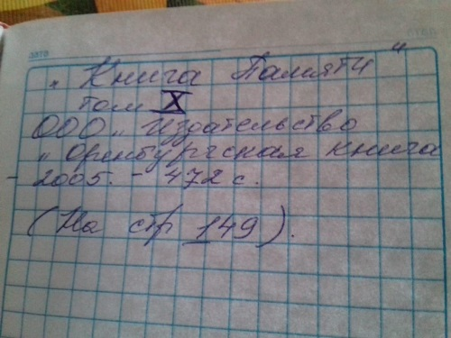

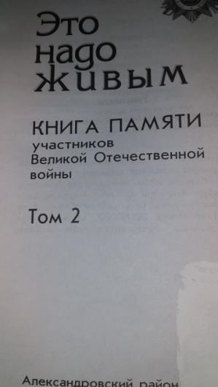
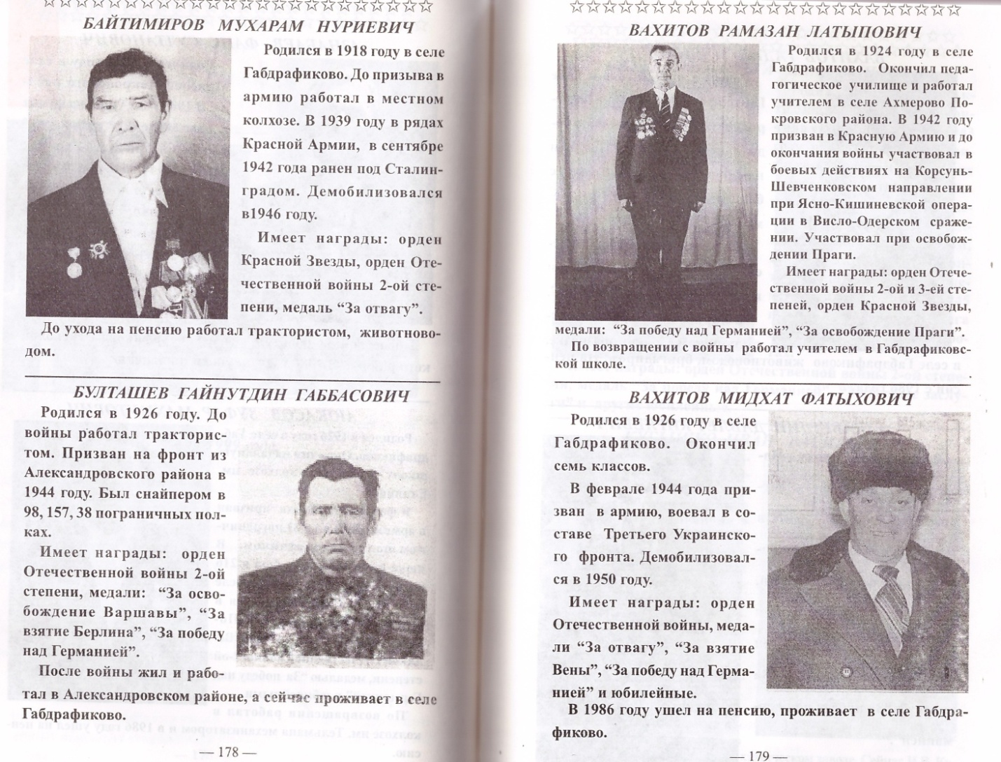

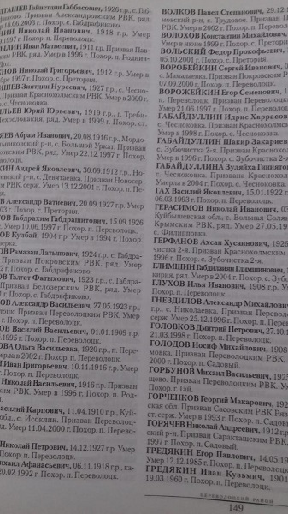
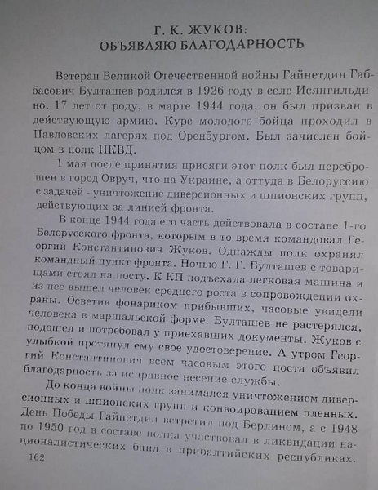

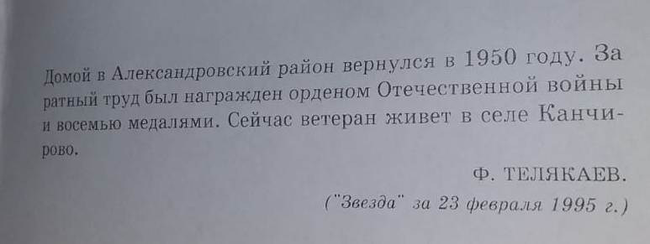

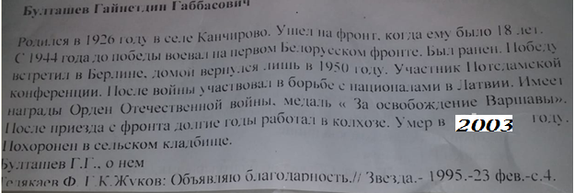

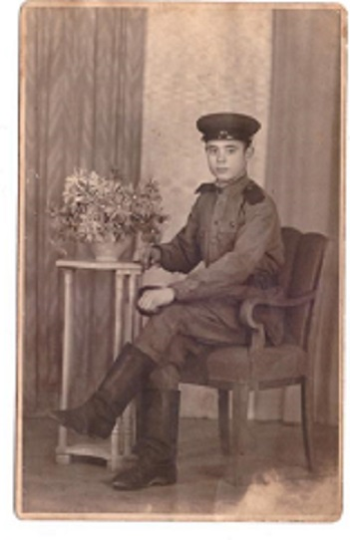

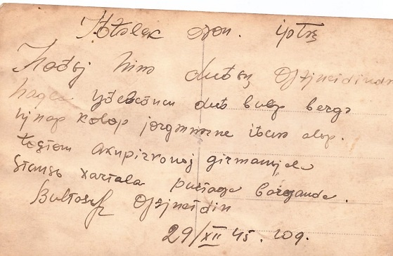
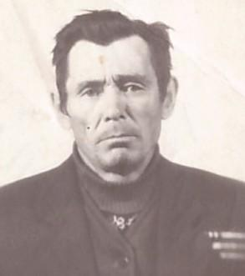

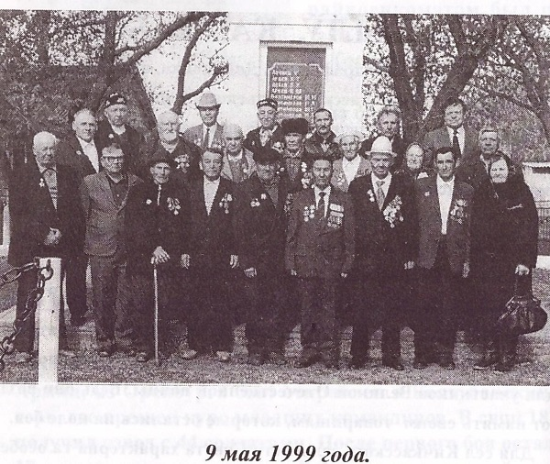

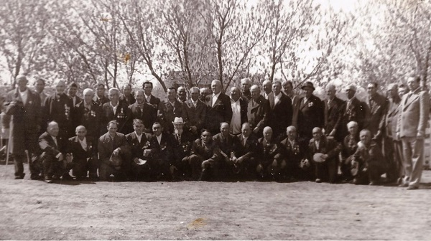

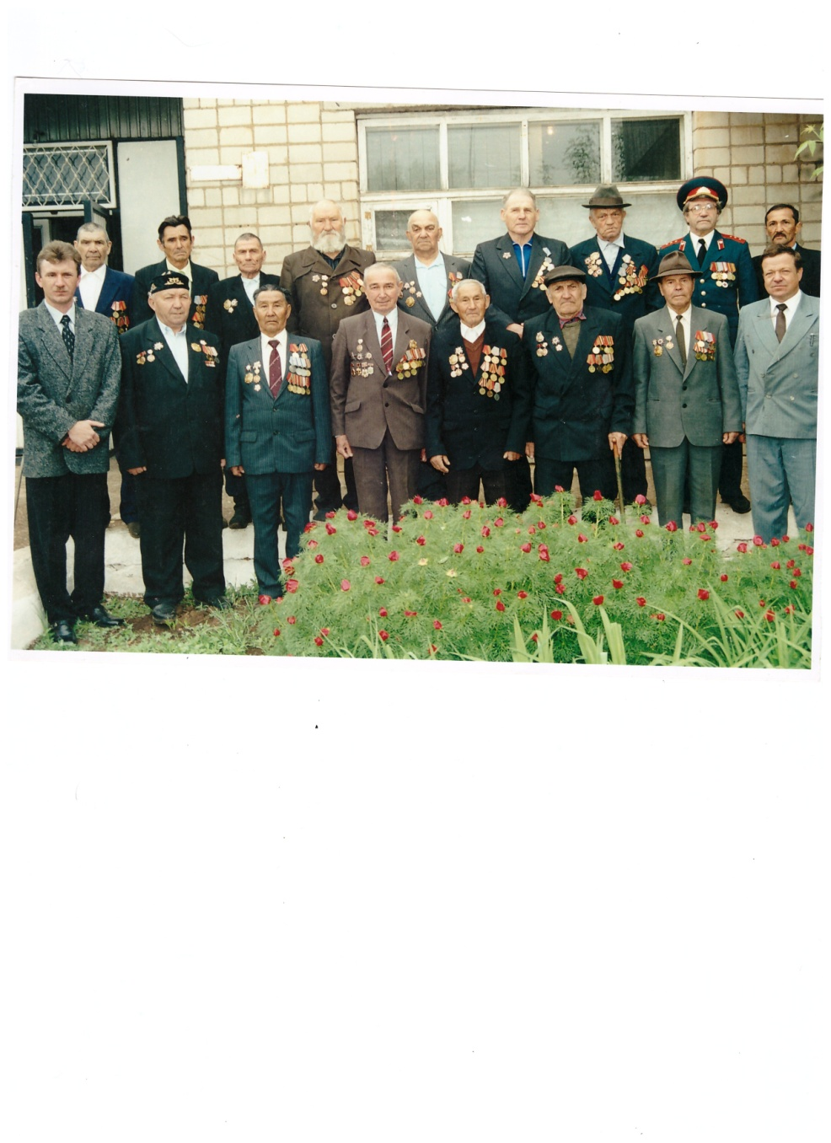

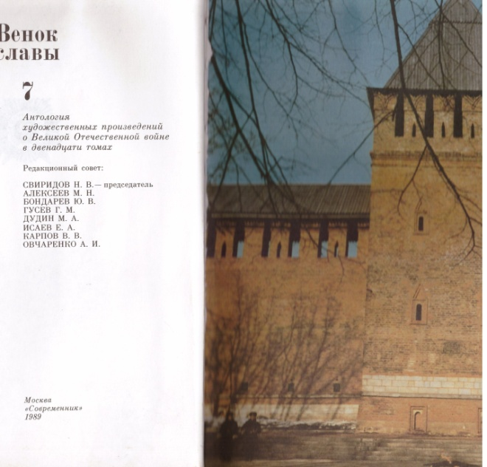

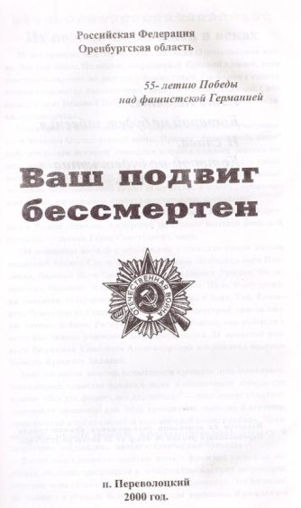

Ваш подвиг бессмертен, п. Переволоцкий 2000 г

Дети моего прадедушки не забывают о нём.

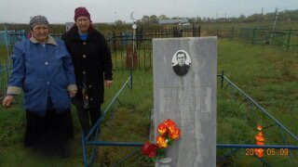

Фамилия моего прадедушки последняя, во втором ряду.

